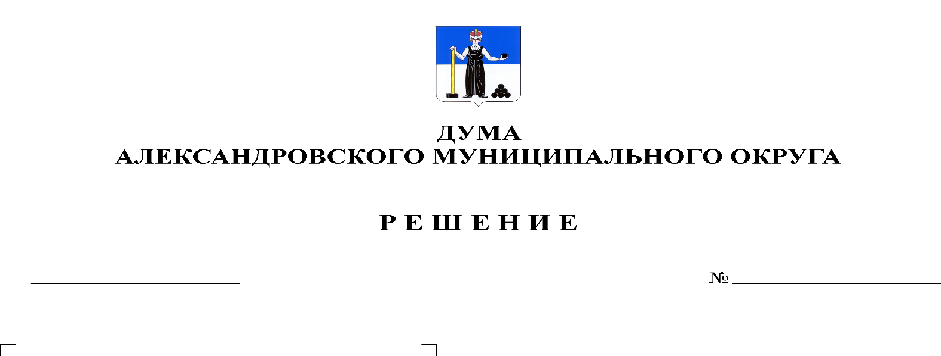
О внесении изменений в решение Думы Александровского муниципального округа от 22.10.2019 № 16 «Об установлении земельного налога на территории Александровского муниципального округа»

59
30.01.2020

В соответствии с пунктом 2 части 1 статьи 16 Федерального закона от 06.10.2003 г. № 131-ФЗ «Об общих принципах организации местного самоуправления в Российской Федерации», главой 31 Налогового кодекса Российской Федерации, статьей 64 Бюджетного кодекса Российской Федерации, Дума Александровского муниципального округа
решает:
- Внести в решение Думы Александровского муниципального округа от 22.10.2019 № 16 «Об установлении земельного налога на территории Александровского муниципального округа» следующие изменения:
  - в пункте 2.1.:
    - абзац второй дополнить словами «(за исключением земельных участков, приобретенных (предоставленных) для индивидуального жилищного строительства, используемых в предпринимательской деятельности)»;
    - абзац третий изложить в новой редакции:
«не используемых в предпринимательской деятельности, приобретенных (предоставленных) для ведения личного подсобного хозяйства, садоводства или огородничества, а также земельных участков общего назначения, предусмотренных Федеральным законом от 29 июля 2017 года № 217-ФЗ «О ведении гражданами садоводства и огородничества для собственных нужд и о внесении изменений в отдельные законодательные акты Российской Федерации»»;
  - в пункте 3.2. слова «по состоянию на 1 января года, являющегося налоговым периодом» исключить;
  - пункт 3.3. исключить;
  - пункт 3.4. изложить в новой редакции:
«Налогоплательщики-организации уплачивают налог и авансовые платежи по налогу в порядке и в сроки, установленные статьей 397 Налогового кодекса Российской Федерации».
- Опубликовать настоящее решение в газете «Боевой путь» и разместить на сайте aleksraion.ru.
- Настоящее решение вступает в силу по истечении одного месяца со дня его официального опубликования, за исключением пунктов 1.3. и 1.4., которые вступают в силу с 1 января 2021 года, но не ранее чем по истечении одного месяца со дня официального опубликования.

Председатель Думы
Александровского муниципального округа М.А. Зимина

Исполняющий полномочия
главы муниципального округа
– главы администрации Александровского
муниципального округа С.В. Богатырева

